**Курсов проект на тема VeloCity**

ФН 62121 Даниел Димитров

ФН 62167 Иван Чучулски

**1.Въведение**

**2.Декомпозиция на модулите**

**2.1 Общ вид на декомпозицията на модули за системата** 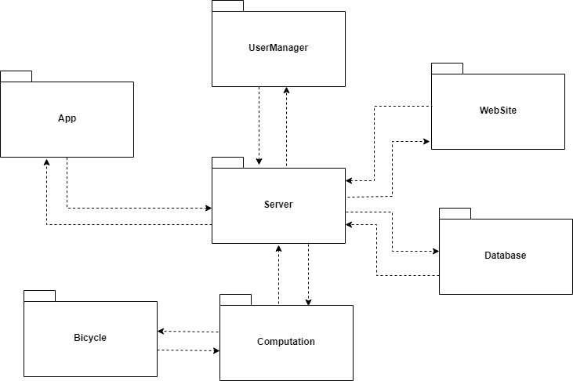

**2.2 Application Module**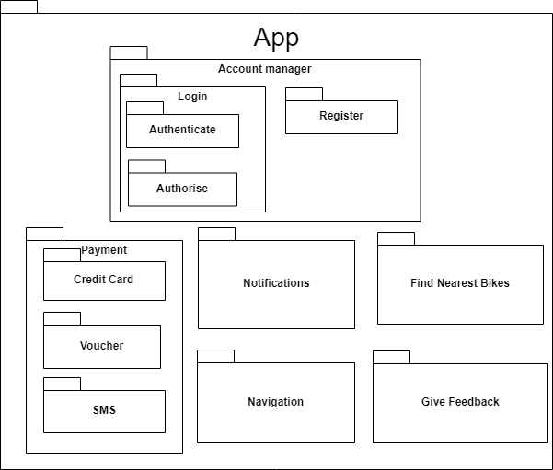

**2.2.1 Предназначение на модула**

Това е мобилно приложение предназначено за използване от наемателите на велосипеди (обикновените потребители).

**2.2.2 Отговорности на модула**

Осъществява login на лицата, които използват системата, като им предоставя определени функционалности. Реализират се различните начини за заплащането на услугата. Предоставя информация за най-близките свободни велосипеди на потребителите. Сигнализира потребителите при превишаване на времето за използване на велосипеда. Позволява интеграция с онлайн услуги за географски карти. Има възможност за изпращане на обратна връзка.

**2.3 Bicycle Module**

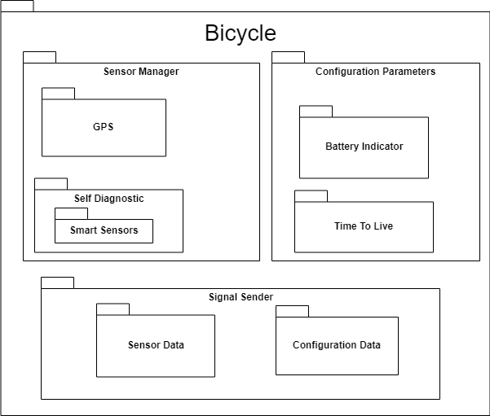

**2.3.1 Предназначение на модула**

Получаване на информация за велосипедите чрез сензори.

**2.3.2 Отговорности на модула**

Диагностициране на техническото състояние на велосипеда, чрез смарт сензори. Събиране на информацията от смарт сензорите и GPS системата и изпращане към модула за изчисления (Computation).Съхранение на информация за конфигурационните параметри на системата.

**2.4 Computation Module**

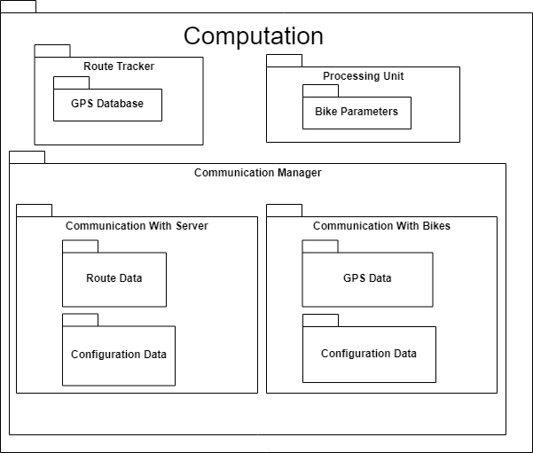

**2.4.1 Предназначение на модула**

Обработка на данните, получени от велосипедите и сървъра.

**2.4.2 Отговорности на модула**

Получава информация от велосипедите за тяхното местоположение и системните им показатели в реално време. В подмодулът Route Tracker, чрез AI се прави обработка на информацията и се изчислява най-вероятното местоположение на велосипед, при загуба на връзка с него. За всеки велосипед се изчисляват неговите показатели спрямо конфигурационните параметри, зададени от сървъра.

**2.5 Server Module**

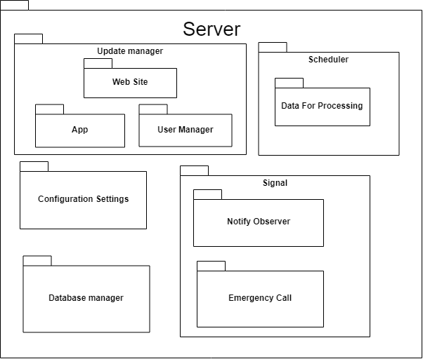

**2.5.1 Предназначение на модула**

Този модул осъществява комуникацията и обмена на информация между всички модули.

**2.5.2 Отговорности на модула**

В него се задават конфигурационните параметри на системата. Извършва сигнализация на наблюдателите на системата и на групата по техническа поддръжка. Чрез Scheduler се извършва приоритизиране за обработка на сигналите при аварии. Изпълнява основните операции с базата от данни Извършва обновления на уеб сайта, мобилното приложение и мениджъра на акаунти.

**2.5 User Manager**

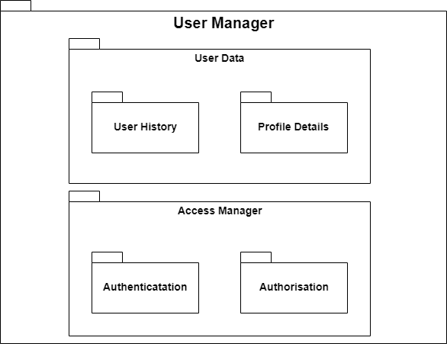

**2.5.1 Предназначение на модула**

Този модул е отговорен за съхранение и защита на личните данни на наемателите на велосипеди.

**2.5.2 Отговорности на модула**

Данните в този модул могат да се достъпят само от наблюдателите за правомерното използване на системата, които следят за потенциални злоупотреби с велосипедите, като имат достъп до историята на използване на потребителите

**2.6 WebSite**

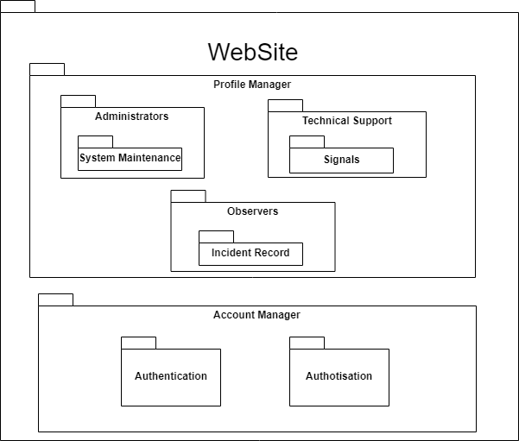

**2.6.1 Предназначение на модула**

Предназначен за използване на системата от служебните потребители.

**2.6.2 Отговорности на модула**

Извършва се автентикация и ауторизация на лицата, които искат да влязат в уебсайта. Предоставя нужната информация за всеки тип от „служебните“ потребители – версия на системата и нейни параметри на системните администратори, сигналите за повреди на техническата поддръжка и данни за настъпил инцидент на наблюдателите.

**2.7 Database**

**2.7.1 Предназначение на модула**

База данни, която се съхранява информация за системата като например подробен отчет за всеки инцидент, данни за натовареността на системата, резервно копие на системата при срив, финансови отчети и др.

**3.Описание на допълнителни структури**

**4.Архитектурни драйвери**

**4.1 Функционални изисквания**

* **Системата трябва да поддържа следните групи потребители:**

**a. Наемател на велосипед (обикновен потребител)**

**b. Член на група по техническа поддръжка на велосипедите**

**c. Системен администратор (техническа софтуерна поддръжка)**

**d. Наблюдател/отговорник по използването на велосипедите**

Това изискване е важно, защото показва всички основи категории потребители, които ще използват системата. То обособени са основните роли и правата на всяка група при взаимодействие с приложението.

* **Максималното време Т за използване на един велосипед е конфигурационен параметър на сървъра на системата. След изтичане на максималното време се изпраща съобщение на наемателя и той трябва да остави велосипеда на най-близката стоянка и да го замени с друг ако му е необходимо.**

Изискването е важно, защото то гарантира, че ще няма да настъпи прекалено дълго заемане на ресурсите.

* **Системата трябва да може да се интегрира с всички познати онлайн услуги за географски карти (Google maps, BG maps, Open Street maps и т.н.), като има възможност за бъдещо добавяне на нови карти.**

Това изискване е важно за използваемостта на приложението, тъй като използването на онлайн услуги за географски карти значително улеснява планирането на маршрута и ориентирането по време на пътуването. По този начин потребители, които използват тези услуги, когато шофират кола, ще могат да интегрират своите настройки и най-чести маршрути.

**4.2 Качествени изисквания**

* **защитеност (security)**

1. **Личните данни на потребителите трябва да са абсолютно защитени от външна намеса. Достъпни са единствено до наблюдателя на правомерното използване на велосипедите.**

Това е изискване е ключово, тъй като то гарантира спазване на регулациите за защита на личните данни на потребителите.

* **използваемост (usability)**

1. **Потребителите може да заплащат услугата чрез кредитна карта, СМС или чрез предварително закупени талони, които съдържат уникален код. Кодът може да се въвежда ръчно или автоматично (QR-code).**

Чрез реализиране на това изискване се предоставя гъвкавост по отношение на начините на заплащане и така увеличава използваемостта.

* **безопастност (safety)**

1. **Всеки велосипед има уникален идентификационен номер в системата и е снабден с GPS устройство, както и със смарт-сензори за самодиагностика. При наличие на технически проблем по велосипеда (спукана/спаднала гума, повреда, и т.н.) да се изпраща известие до групите по техническа поддръжка, които в рамките на половин час трябва да диагностицират повредата и да вземат мерки за отстраняването ѝ.**

Изискването е важно, тъй като чрез него се гарантира, че само изправни и надеждни велосипеди ще могат да бъдат наемани и така се осигурява сигурност на наемателите на велосипеди.

1. **При излизане на велосипед от рамките на града, трябва да се сигнализира наблюдателя в рамките на 1 мин, като се изпратят данни за движението на велосипеда в последните 30 мин.** Това изискване е важно, защото то може да предотврати евентуални злополуки и неправомерно използване на велосипедите.

* **производителност (performace)**

1. **При засичане на пътен или друг инцидент с велосипеда, се изпраща автоматично сигнал до спешна помощ (112), в рамките на 1 сек след засичане на инцидента. В рамките на 5 сек се известява и наблюдателя на системата.**

Изпълняването на изискване е изключително важно, защото осигурява по-бърза реакция при злополука и по този осигурява висока сигурност на наемателите на велосипеди.

1. **Системата трябва да е устойчива към пикови натоварвания в най-натоварените в денонощието, часове за придвижване.**

Системата трябва да изпълнява това изискване, защото то пряко засяга бързодействието на системата и е предпоставка за по-добро потребителско изживяване

* **наличност (availability)**
  + 1. **Допуска се ремонт и профилактика в интервала от 2:30­­­­ до 5:30 ч. В останалата част на деня, системата трябва да е 99,999% налична.**

Изискването е важно, защото осигуряването на висока наличност на системата e необходимо условие за висока надеждност.

* **преносимост (portability)** 
  + 1. **Системните администратори и наблюдателите използват системата през Уеб приложение.**

Осигуряването на това изискване предоставя платформена независимост, което ще улесни достъпа на системните администратори и наблюдателите.